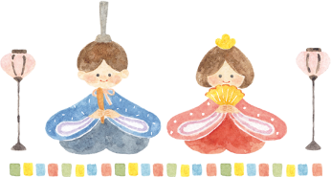




おひなまつり会

日時 ： 3月３日(火)１０時１５分～１１時
場所 ： 白ゆり保育園
対象 ： 未入園のお子さんと保護者の方

保育園のおともだちと一緒に、ひなまつり会に参加してみませんか？
今年は楽しい人形劇を準備しています。おうちの方と一緒にお申込みください。

😊お申込みは白ゆり保育園(８４－１６５７)まで😊
お問い合わせもお気軽にどうぞ♬

